附件1：
加拿大国际青少年科技文化交流夏令营
日程安排（学生）
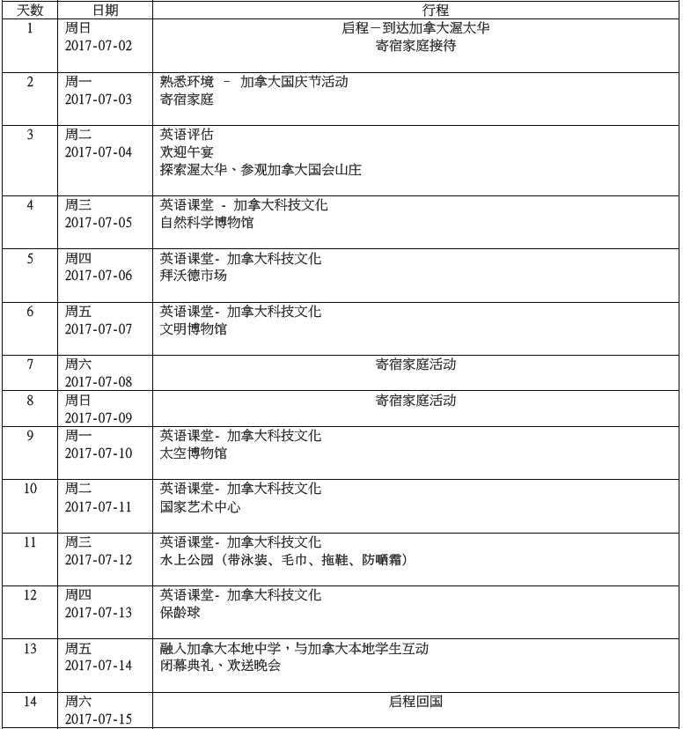
＊ 教育局可能根据当时具体需要会有适当调整每日下午的节目内容

附件2：

加拿大国际青少年科技文化交流夏令营
日程安排（家长）
天数 | 日期 | 父母
1 | 周日  2017-07-02 | 启程－到达加拿大渥太华进住旅馆
2 | 周一  2017-07-03 | 熟悉环境 – 加拿大国庆节活动
3 | 周二  2017-07-04 | 渥太华公立教育局留学座谈会、参观学校
4 | 周三  2017-07-05 | 渥太华；千岛湖；皇后大学；心型爱情岛；世界最短国际桥；前往加拿大最大的城市多伦多
5 | 周四  2017-07-06 | 麦克马斯特大学、尼亚加拉大瀑布, 加拿大最大海洋公园 Marineland
6 | 周五  2017-07-07 | 多伦多市政厅、环境优美的 多伦多大学、古老的省议会大楼； 多伦多市标志性建筑——高达553 米的CN塔,参观多伦多卡萨罗马Casa Loma古堡，安大略省著名的传统苹果派制作工厂。
7 | 周六  2017-07-08 | 首府魁北克古城-奥尔良跨河大桥。
8 | 周日  2017-07-09 | 前往 Tadoussac转乘豪华大游轮，游览圣劳伦斯海湾；参观大峡谷；魁北克水晶瀑布。

9 | 周一  2017-07-10 | 蒙特利尔市；奥林匹克馆和生态馆；蒙特利尔大学、老城，蒙特利尔圣母院，市政厅以及著名的充满巴黎风情的蒙特利尔老港；蒙特利尔最高点皇家山；皇家山大教堂
10 | 周二  2017-07-11 | 渥太华私立高中留学座谈会、参观私立学校
11 | 周三  2017-07-12 | 渥太华大学留学座谈会、参观渥太华大学校园
12 | 周四  2017-07-13 | 亚岗昆大学留学座谈会、参观亚岗昆大学校园
13 | 周五  2017-07-14 | 游逛渥太华最大的奥特莱斯（outlets）大商场
14 | 周六  2017-07-15 | 启程回国
*行程可能根据当时具体需要会有适当调整

